**22° Rally Matematico Transalpino, prova 2**

***Titolo Categorie Origine Ambiti***

|  |  |  |  |  |  |  |  |  |  |  |  |
| --- | --- | --- | --- | --- | --- | --- | --- | --- | --- | --- | --- |
| 1 | Le castagne di Carlo I | **3** | **4** |  |  |  |  |  |  | BL | Aritmetica: addizione e doppio |
| 2 | Come vestirsi? | **3** | **4** |  |  |  |  |  |  | CB | Combinazioni di tre elementi scelti in tre insiemi finiti |
| 3 | Il pavimento di Clara | **3** | **4** |  |  |  |  |  |  | GE | Completare una pavimentazione e contare i pezzi |
| 4 | È Primavera! | **3** | **4** | **5** |  |  |  |  |  | 9.F.1 | Scomporre 40 in una somma di 5 addendi con vincoli |
| 5 | Triangoli volati via | **3** | **4** | **5** | **6** |  |  |  |  | BB | Geometria: scomporre un triangolo rettangolo isoscele in 9 triangoli uguali |
| 6 | La torta di nonna Lucia |  | **4** | **5** | **6** |  |  |  |  | PR | Geometria: aree di triangoli individuati dalle diagonali di un rettangolo |
| 7 | Il mazzo di fiori |  |  | **5** | **6** |  |  |  |  | MI | Aritmetica: decomporre 15 in una somma di 4 numeri diversi con vincoli |
| 8 | La famiglia degli elfi |  |  | **5** | **6** |  |  |  |  | BL | Trovare un numero naturale fra 990 e 1000 divisibile per 2 e per 3 |
| 9 | Le castagne di Carlo II |  |  | **5** | **6** | **7** |  |  |  | BL | Ripartire 81 in quattro numeri proporzionali a 1, 2, 4 e 2 |
| 10 | I timbri neri |  |  | **5** | **6** | **7** |  |  |  | RV | Geometria, combinatoria: scegliere due caselle fra le nove di una griglia 3×3 |
| 11 | Al museo |  |  |  | **6** | **7** | **8** | **9** | **10** | Gr A | Aritmetica, algebra. equazione |
| 12 | Eredità da spartire |  |  |  |  | **7** | **8** |  |  | FC | Area di triangoli e parti proporzionali |
| 13 | La giusta divisione |  |  |  |  | **7** | **8** | **9** | **10** | FC | Dividere un trapezio isoscele in due parti della stessa area |
| 14 | In pizzeria |  |  |  |  | **7** | **8** | **9** | **10** | PR | Aritmetica: ripartire un resto proporzionalmente a tre numeri |
| 15 | Tè tra amiche |  |  |  |  | **7** | **8** | **9** | **10** | RV | Stabilire l’ora reale dato il riflesso di un orologio allo specchio |
| 16 | Il pacco di Carla |  |  |  |  |  | **8** | **9** | **10** | SS | Dimensioni di un parallelepipedo rettangolo di volume massimo |
| 17 | Numeri magici |  |  |  |  |  | **8** | **9** | **10** | FC | Rappresentazione polinomiale di un numero |
| 18 | Le due circonferenze |  |  |  |  |  |  | **9** | **10** | Gr. O0 | Distanza tra due cerchi concentrici nota la differenza delle loro lunghezze |

I problemi del RMT sono protetti da diritti di autore.

Per un'utilizzazione in classe deve essere indicata la provenienza del problema inserendo la dicitura "©ARMT".

Per un'utilizzazione commerciale, ci si può mettere in contatto con i coordinatori internazionali attraverso il sito Internet dell'Associazione del Rally Matematico Transalpino (www.armtint.org).

**1. LE CASTAGNE DI CARLO (I)** (Cat. 3, 4)

Carlo ha raccolto molte castagne. Ha riempito tre cesti, uno piccolo, uno medio e uno grande e gli restano 18 chili di castagne, che è esattamente il peso delle castagne contenute nel cesto medio.

Il peso delle castagne nel cesto medio è il doppio di quelle contenute nel cesto piccolo e il peso delle castagne nel cesto grande è il doppio di quelle che sono nel cesto medio.

Quanti chili di castagne ha raccolto in tutto Carlo?

Spiegate come avete trovato la vostra risposta.

AnalIsI a priori

Compito matematico

Trovare la somma di quattro numeri: 18, 18, la metà di 18 e il doppio di 18.

Analisi del compito

- Comprendere che ci sono due numeri da trovare che corrispondono ai chilogrammi di castagne contenuti nel cesto grande e nel cesto piccolo, tenuto conto che ci sono 18 kg di castagne nel medio.

- Comprendere che le castagne del cesto grande pesano il doppio di quelle del medio: 18 x 2 = 36 kg.

- Comprendere che le castagne del cesto piccolo pesano la metà di quelle del medio: 18 / 2 = 9 kg.

- Comprendere che occorre fare la somma dei tre numeri 9 + 18 + 36 per trovare il peso delle castagne contenute nei tre cesti: 63 kg.

- Tenuto conto che restano 18 kg di castagne dopo avere riempito i tre cesti, calcolare il peso delle castagne che Carlo ha raccolto: 63 + 18 = 81 kg.

Attribuzione dei punteggi

4 Risposta corretta (81 kg), con dettaglio delle operazioni effettuate

3 Risposta corretta con spiegazioni incomplete

oppure risposta corretta per ogni cesto (9 kg, 18 kg, 36 kg) con totale che dimentica le castagne rimanenti (risposta 63 kg) con spiegazione

2 Risposta corretta per ogni cesto senza peso totale

oppure solo il totale dei tre cesti (63 kg), senza spiegazioni

oppure risposta errata per un errore di calcolo, con dettaglio delle operazioni

1 Risposta corretta per ogni cesto senza spiegazione

oppure inizio di ricerca che traduce alcune relazioni tra i contenuti dei cesti e le castagne rimanenti

0 Incomprensione del problema

Livello: 3, 4

Origine: Belluno

**2. COME VESTIRSI?** (Cat. 3, 4)

Laura è andata in gita con la scuola per due settimane. La sua mamma ha messo nella valigia:

- tre magliette: una gialla, una blu e una rossa,

- un paio di pantaloni grigi e un paio di pantaloni bianchi,

- due paia di scarpe: un paio di scarpe da basket e un paio di sandali.

Laura vorrebbe vestirsi ogni giorno con un abbigliamento diverso (maglietta, pantaloni, scarpe).

Riuscirà Laura a vestirsi ogni giorno in modo diverso?

Spiegate come avete trovato la vostra risposta.

ANALISI A PRIORI

Compito matematico

Trovare il numero di insiemi di tre elementi nei quali il primo è una maglietta da scegliere tra tre, il secondo un paio di pantaloni tra due e il terzo un paio di scarpe da scegliere tra due diverse paia.

Analisi del compito

- Capire, pur non conoscendo le regole del calcolo combinatorio, in quanti modi diversi si possono associare i diversi elementi.

- Considerare che ognuna delle tre magliette può essere indossata con i pantaloni grigi o con i pantaloni bianchi e che quindi si hanno 6 = 3 × 2 combinazioni possibili. Ognuna di esse può abbinarsi o alle scarpe da basket o ai sandali; quindi, Laura potrà vestirsi in 12 = 6 × 2 modi possibili.

Oppure: disegnare od elencare tutte le possibili combinazioni:

1) pantaloni grigi / maglietta rossa / scarpe da basket 7) pantaloni bianchi / maglietta rossa / scarpe da basket

2) pantaloni grigi / maglietta rossa / sandali 8) pantaloni bianchi / maglietta rossa / sandali

3) pantaloni grigi / maglietta gialla / scarpe da basket 9) pantaloni bianchi / maglietta gialla / scarpe da basket

4) pantaloni grigi / maglietta gialla / sandali 10) pantaloni bianchi / maglietta gialla / sandali

5) pantaloni grigi / maglietta blu / scarpe da basket 11) pantaloni bianchi / maglietta blu / scarpe da basket

6) pantaloni grigi / maglietta blu / sandali 12) pantaloni bianchi / maglietta blu / sandali

- Concludere quindi che Laura potrà vestirsi in modo diverso per 12 giorni e quindi non potrà avere un abbigliamento diverso per ognuno dei 14 giorni delle due settimane di vacanza.

Attribuzione dei punteggi

4 Risposta corretta (no), con spiegazioni chiare (elenco organizzato o calcolo) che indichino che non ci sono abbastanza modi diversi o che ce ne sono solo 12 diversi.

3 Risposta corretta con un elenco con un solo errore, 11 possibilità senza ripetizioni o 13 possibilità senza dimenticanze.

2 Risposta corretta, esplicitando il numero (12) di tutte le possibilità senza elenco completo.

oppure elenco con due o tre ripetizioni o dimenticanze

oppure risposta “sì” con elenco di 14 abbigliamenti (due ripetizioni)

1 Risposta corretta senza spiegazioni

oppure risposta “sì” con un elenco di più di 14 abbigliamenti (più di due ripetizioni)

0 Incomprensione del problema o meno di 6 combinazioni

Livello: 3, 4

Origine: Campobasso

**3. IL PAVIMENTO DI CLARA** (Cat. 3, 4)

Clara ha cominciato a pavimentare la sua stanza da bagno con due tipi di piastrelle, alcune bianche e alcune grigie, come vedete nel disegno

Le piastrelle bianche sono tutte della stessa forma e della stessa grandezza.

Le piastrelle grigie sono quadrate. Clara deve tagliarne alcune in due o in quattro parti per poterle sistemare lungo i bordi e negli angoli. Clara vuole utilizzare tutte le parti tagliate.

Quante piastrelle grigie saranno necessarie per pavimentare tutta la stanza come nella figura?

Spiegate come avete trovato la vostra risposta.

Analisi a priori

Compito matematico

Completare una pavimentazione composta da esagoni e quadrati su una quadrettatura. La trama principale è costituita da esagoni (inscritti in quadrati di 4 × 4) e da piccole piastrelle quadrate grigie, alcune delle quali, lungo i bordi o sugli angoli, sono tagliate. Contare tutte le piastrelle grigie necessarie, immaginando di riunire i pezzi sul bordo in modo da avere piastrelle intere.

Analisi del compito

- Osservare i due tipi di piastrelle. Quella bianca può essere percepita come un « quadrato » di 4 × 4 privato di due angoli, che sono mezzi quadrati della quadrettatura; quella grigia è un quadrato, che può essere tagliato in due o in quattro triangoli rettangoli per completare il bordo e gli angoli del pavimento.

- Disegnare le piastrelle (o il loro contorno) secondo le regolarità osservate.

- Contare le piastrelle grigie e le loro parti: 6 intere, 7 mezzi e 2 quarti. Raggruppare le metà e i quarti per ottenere gli interi (4). Le piastrelle quadrate grigie necessarie sono 10.

- Oppure: si può giungere alla soluzione considerando le 20 piastrelle quadrate bianche alle quali mancano due mezzi quadrati della quadrettatura, cioè mezzo quadrato grigio per ogni quadrato bianco, quindi l’equivalente di 10 quadrati grigi.

Attribuzione dei punteggi

4 Risposta corretta (10), con spiegazioni chiare (disegno corretto o dettaglio del ragionamento che giustifica il numero di piastrelle grigie)

3 Risposta corretta con un disegno corretto senza spiegazioni

2 Risposta corretta (10) con un disegno poco chiaro o con disegno incompleto senza spiegazioni

oppure risposta errata, per un errore di conteggio, con un disegno corretto e senza spiegazioni

1 Inizio di disegno corretto (almeno 4 piastrelle bianche disegnate correttamente)

oppure disegno errato con risposta coerente col disegno

oppure risposta corretta senza disegno né spiegazioni

0 Incomprensione del problema

Livello: 3, 4

Origine: Genova

**4. È PRIMAVERA!** (Cat. 3, 4, 5)

Anna ha comprato 40 bulbi di tulipano da piantare nei vasi del suo balcone: due vasi grandi e tre piccoli.

Inizia col mettere lo stesso numero di bulbi nei cinque vasi e poi, in ciascuno di quelli grandi, ne mette 10 in più.

Quanti bulbi di tulipano ha piantato Anna in ciascun vaso?

Spiegate la vostra risposta.

ANALiSi A PRIORI

Compito matematico

Scomporre 40 in somma di cinque termini, di cui tre termini uguali tra loro e altri due che valgono ciascuno 10 in più dei primi tre: 40 = 5 × … + 20

Analisi del compito:

- Procedere per tentativi non organizzati, che permettano di arrivare alla soluzione.

Oppure:

- Capire che i vasi grandi contengono lo stesso numero di bulbi e che anche i vasi piccoli contengono uno stesso numero di bulbi diverso dal precedente

- Capire che nei vasi grandi ci saranno almeno 11 bulbi, poiché ci sono 10 bulbi in più di quelli contenuti nei vasi piccoli

- Organizzare una ricerca sistematica. Iniziare a mettere nei vasi grandi 11 bulbi, nei due grandi ci sono quindi 22 bulbi. Togliere dal totale 40 i 22 bulbi, poiché il risultato 18 si può dividere per 3, concludere che si possono mettere 6 bulbi in ogni vaso piccolo. La soluzione non è però valida, perché tra 6 e 11 non c’è la differenza di 10.

- Provare allora con 12 poi con 13, ma accorgersi che nei due casi il numero dei bulbi che restano non è divisibile per 3.

- Provare con 14 e trovare che i bulbi che restano sono 12, che è divisibile per 3, quindi in ogni vaso piccolo si possono mettere 4 bulbi. La soluzione è valida perché la differenza tra le quantità di bulbi contenute nei due tipi di vaso è 10.

- Continuare nella ricerca per essere sicuri che non ci siano altre soluzioni, oppure fermarsi qui osservando esplicitamente che aumentando il numero di bulbi, la differenza sarà sempre maggiore di 10.

Oppure:

- comprendere che togliendo 10 bulbi da ciascuno dei vasi grandi, restano 40 – 20 = 20 bulbi da dividere in 5 vasi. Dedurne che ci sono 4 bulbi in ogni vaso piccolo e 14 in ogni vaso grande.

Attribuzione dei punteggi:

4 Risposta corretta (14 bulbi nei vasi grandi e 4 bulbi nei vasi piccoli) con procedura esplicitata o con i dettagli dei tentativi che dimostrano che si è organizzata una ricerca sistematica che assicuri l’unicità della soluzione

3 Risposta corretta, ma con procedura poco chiara o insufficientemente esplicitata o sola verifica

2 Procedura corretta, ma un errore di calcolo o risposta corretta senza alcuna spiegazione

1 Inizio corretto di ricerca

0 Incomprensione del problema

Livello: 3, 4, 5

Origine: 9.F.1 « I gettoni »

**5. TRIANGOLI VOLATI VIA** (Cat. 3, 4, 5, 6)

Alberto aveva un quadrato di cartone grigio: lo ha tagliato in due triangoli uguali:

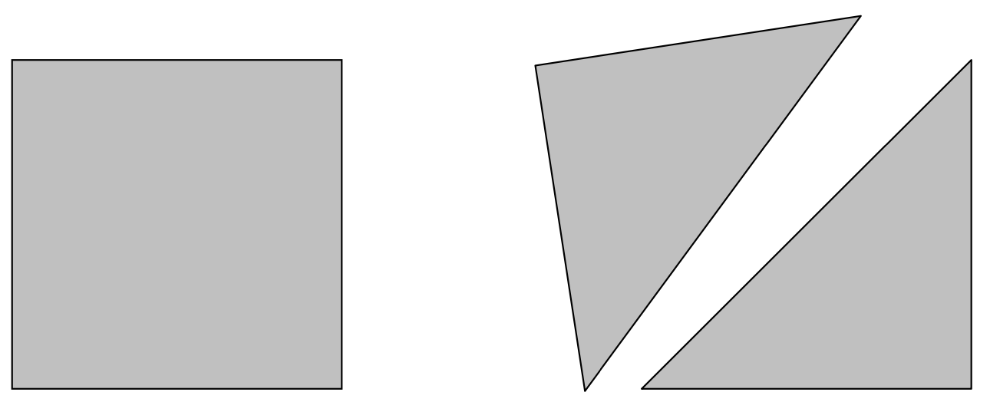

*Il quadrato di Alberto I due triangoli*

Poi Alberto ha tagliato uno dei due triangoli in triangoli più piccoli tutti uguali.

Il vento ha fatto volare via qualcuno dei piccoli triangoli e ora ne restano solo quattro:

Nella figura qui sopra, si vede che si possono allineare esattamente tre triangoli piccoli uguali su un lato del triangolo grande.

Disegnate sul quadrato di Alberto il triangolo grande rimasto intero e tutti i triangoli piccoli.

Quanti triangoli piccoli sono volati via?

Analisi a priori

Compito matematico

Scomporre un triangolo rettangolo isoscele in triangoli uguali tra loro e simili ad esso secondo il rapporto 1/3, e determinarne il numero

Analisi del compito

- Percepire le caratteristiche dei triangoli dalle figure e dal testo: sono tutti triangoli rettangoli isosceli, e le lunghezze dei lati dei triangoli grandi sono il triplo di quelle dei lati dei triangoli piccoli.

- Rendersi conto che il compito consiste nello scomporre il triangolo grande in triangoli piccoli e trovare quindi quanti triangoli piccoli si possono ritagliare da uno grande, al fine di determinare il numero di quelli che sono volati via.

- Sono possibili molti modi di procedere. Si può, per esempio, ritagliare numerosi piccoli triangoli cominciare a ricoprire il triangolo grande e scoprire che contiene 9 piccoli triangoli;

- Oppure si può disegnare una trama triangolare sul triangolo grande (ci sono più modi possibili) e contare le unità

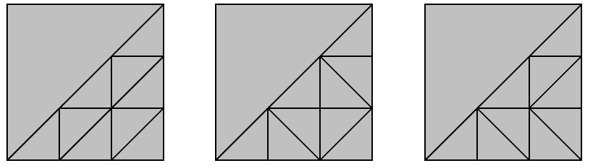

- Fare il disegno sul quadrato di Alberto e concludere che i quadrati mancanti sono 5 = 9 – 4.

Attribuzione dei punteggi

4 Risposta corretta «5 triangoli volati via» e un disegno preciso della ripartizione

3 Risposta corretta e disegno della ripartizione non ben preciso

oppure risposta «9 triangoli» con disegno preciso

2 Risposta «5 triangoli volati via» senza disegno

1 Risposta «9 triangoli» senza disegno

0 Altre risposte senza disegno

oppure incomprensione del problema

Livello: 3, 4, 5, 6

Origine: Bourg-en-Bresse

**6. LA TORTA DI NONNA LUCIA** (Cat. 4, 5, 6)

Nonna Lucia ha preparato una torta rettangolare al cioccolato per la merenda dei suoi nipoti Luca, Carlo, Sara e Maria.

Per darne una fetta ciascuno la divide in questo modo:

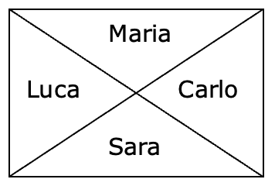

Luca e Carlo non sono contenti perché pensano che Sara e Maria abbiano i due pezzi più grandi.

Sara e Maria sostengono invece che ognuno ha ricevuto la stessa quantità di torta.

Chi ha ragione?

Mostrate come avete trovato la vostra risposta.

Analisi a priori

Compito matematico

Mostrare che un rettangolo viene diviso dalle sue diagonali in quattro parti equivalenti

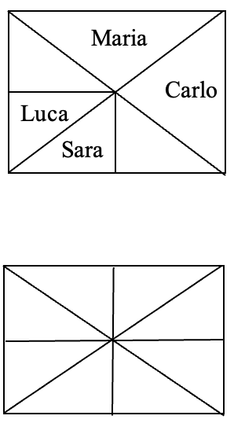Analisi del compito

- Osservare che le fette delle due nipotine sono uguali fra loro, così come quelle dei due nipoti (per sovrapposizione, visiva o manipolativa, o per simmetria assiale o centrale, a seconda dei livelli).

- Confrontare poi una fetta di una femmina con una fetta di un maschio, trovando una comune unità d’area.

Senza ricorrere al calcolo delle aree, gli allievi possono procedere tagliando e/o piegando al fine di constatare l’uguaglianza delle aree. Per esempio, il taglio seguente mostra che la metà della parte di Luca e la metà di quella di Sara sono due metà di uno stesso rettangolo:

Gli allievi possono anche immaginare e poi disegnare una trama sulla figura, tracciando le mediane del rettangolo, il che permette di scomporre la figura in 8 triangoli congruenti.

- Concludere che le quattro parti sono uguali.

Oppure:

- utilizzare la formula dell’area di un triangolo applicandola in modo opportuno: notare per esempio che l’altezza del triangolo di Luca, tracciata dal centro del rettangolo, è uguale alla metà della base del triangolo di Sara e viceversa.

Attribuzione dei punteggi

4 Risposta corretta (Sara e Maria hanno ragione) con giustificazione chiara (ritaglio/piegatura o disegno di una trama e spiegazioni, o anche calcoli utilizzando la formula dell’area del triangolo)

3 Risposta corretta con ritaglio o disegno della trama, ma spiegazioni incomplete

2 Risposta corretta con ritaglio o disegno della trama, ma senza spiegazioni né calcoli

1 Ritaglio o disegno della trama, ma senza risposta

oppure solo l’affermazione che le parti di Sara e Maria sono uguali tra loro, così come le parti di Luca e Carlo senza spiegazione

0 Incomprensione del problema o risposta basata su considerazioni sul perimetro delle parti, avendo le parti delle femmine perimetro maggiore di quelle dei maschi

Livello: 4, 5, 6

Origine: Parma

**7. IL MAZZO DI FIORI** (Cat. 5, 6)

Clara ha ricevuto un mazzo formato da quindici fiori. Vede che nel mazzo ci sono fiordalisi, margherite, rose e tulipani e che:

- fiordalisi, margherite, rose e tulipani sono in quantità tutte diverse

- ci sono quattro fiori di uno stesso tipo

- i tulipani e le margherite formano insieme un mazzetto di sei fiori

- i tulipani e i fiordalisi formano insieme un mazzetto di sette fiori

Di quanti fiori di ciascun tipo potrebbe essere composto il mazzo di Clara?

Spiegate il vostro ragionamento.

Analisi a priori

Compito matematico

Scomporre 15 in una somma di quattro numeri naturali tutti diversi tra loro, di cui uno è 4. La somma di uno di tali numeri con uno degli altri tre è 6 e diventa 7 se si sostituisce quest’ultimo con un altro.

Analisi del compito

- Comprendere che occorre scomporre 15 in una somma di quattro numeri naturali diversi tra loro, di cui uno è 4, in modo che siano verificate le ultime due condizioni.

- Procedere per tentativi organizzati, per esempio: partendo dalla terza condizione, elencare tutte le possibili coppie di numeri la cui somma è 6 (margherite e tulipani). Successivamente, seguendo la quarta condizione, trovare il numero dei fiordalisi. Poi, in base alla prima condizione, inserire il numero 4 nelle quaterne in cui non è presente. Infine, verificare che la somma dei quattro numeri trovati sia 15 e che non ci siano numeri ripetuti.

- Oppure: supporre che i quattro fiori dello stesso tipo siano successivamente tulipani, margherite, fiordalisi o rose, considerare le possibili ripartizioni mediante una tabella come quella seguente e individuare le possibilità:

|  |  |  |  |  |
| --- | --- | --- | --- | --- |
| tulipani | margherite | fiordalisi | rose | totale |
| **4** | **2** | **3** | **6** | **15** |
| 2 | 4 | 5 | 4 | 15 |
| 3 | 3 | 4 | 5 | 15 |
| 1 | 5 | 6 | 4 | 16 |
| 5 | 1 | 2 | 4 | 12 |

- Eliminare le combinazioni nelle quali lo stesso numero compare due volte e quelle in cui la somma degli addendi non è 15. Concludere che nel mazzo ci sono 4 tulipani, 2 margherite, 3 fiordalisi e 6 rose.

- Oppure, per uno studio più sistematico, comprendere che la condizione che i 4 fiori uguali siano tulipani o margherite o fiordalisi, permette di arrivare ad un’unica ripartizione in ognuno dei casi, utilizzando le ultime due condizioni sui mazzetti di 6 o 7 fiori.

Attribuzione dei punteggi

4 Risposta corretta (4 tulipani, 2 margherite, 3 fiordalisi, 6 rose) con spiegazioni chiare che mostrino l’unicità della ripartizione ottenuta o con una tabella completa delle possibilità

3 Risposta corretta con solo verifica oppure risposta corretta con spiegazione non esaustiva sull’unicità

2 Risposta corretta senza spiegazioni né verifiche

oppure risposta non corretta con una ripartizione che non rispetta solo la condizione che i numeri sono tutti diversi

1 Inizio di ragionamento corretto (tentativi infruttuosi, che non rispettano una o più condizioni).

0 Incomprensione del problema.

Livello: 5, 6

Origine: Milano

**8. LA FAMIGLIA DEGLI ELFI** (Cat. 5, 6)

Nel bosco di un paese lontano vive una famiglia di elfi: papà, mamma, nonni e una bambina. Gli elfi sono creature fantastiche e possono vivere molto a lungo.

Tra meno di dieci anni, il nonno compirà 1 000 anni.

La bambina, la mamma e il nonno compiono gli anni lo stesso giorno.

Quest’anno nel giorno del compleanno, la bambina dice al nonno: «Nonno, ho notato che la mamma oggi compie la metà dei tuoi anni e io oggi ho esattamente un terzo dell’età della mamma!»

Tra quanti anni il nonno compirà 1 000 anni?

Spiegate come avete trovato la vostra risposta.

Analisi a priori

Compito matematico

Trovare il numero naturale tra 990 e 1 000 divisibile per 2 e per 3.

Analisi del compito

- Dedurre dai dati numerici che il nonno ha più di 990 anni e meno di 1 000

- Dedurre dalla seconda informazione che le età richieste sono numeri interi.

- Ci sono, a questo punto, molti modi di procedere, ad esempio i seguenti.

- Provare tutti i numeri compresi tra 990 e 1 000. Poiché l’età del nonno deve essere divisibile per 2, cioè pari, l’età della mamma può essere: 496, 497, 498, 499 (495 deve essere scartato perché il nonno avrà 1000 anni fra meno di 10 anni), individuare quindi tra questi quattro numeri l’unico divisibile per 3: 498.

- Dedurne che il giorno del compleanno il nonno ha 996 anni e dunque avrà 1 000 anni tra 4 anni.

- I tentativi possono anche cominciare a partire dalle età della mamma o della bambina.

- Oppure: rendersi conto che l’età del nonno deve essere un multiplo di 6 (divisibile per 2 e poi per 3) e cercare i multipli di 6 compresi tra 990 e 1000: 996.

Attribuzione dei punteggi

4 Risposta corretta (4 anni) con spiegazioni chiare e complete

3 Risposta corretta con spiegazioni incomplete o poco chiare

oppure risposta non corretta sul numero di anni rimanenti, ma corretta età attuale del nonno

oppure determinazione corretta dell’età della bambina con spiegazioni complete

2 Risposta corretta senza spiegazioni

oppure risposta “990 anni” o “tra 10 anni” con spiegazioni chiare e complete

1 Esplicitazione dell’intervallo nel quale si situa l’età del nonno, escludendo 990 e 1 000

oppure risposta “990 anni” o “tra 10 anni” senza spiegazioni

oppure inizio di ragionamento corretto

0 Incomprensione del problema

Livello: 5, 6

Origine: Belluno

**9. LE CASTAGNE DI CARLO (II)** (Cat. 5, 6, 7)

Carlo ha raccolto 81 chili di castagne. Comincia a metterle in tre cesti, uno piccolo, uno medio e uno grande.

Le castagne che mette nel cesto medio pesano il doppio di quelle che mette nel cesto piccolo.

Le castagne che mette nel cesto grande pesano il doppio di quelle che mette nel cesto medio.

Dopo aver riempito i tre cesti, gli restano alcuni chili di castagne, che sono esattamente la metà di quelli contenuti nel cesto grande.

Quanti chili di castagne mette Carlo in ogni cesto?

Quanti chili gli restano?

Spiegate come avete trovato le vostre risposte.

AnalIsI a priori

Compito matematico

Ripartire il numero 81 in quattro numeri proporzionalmente a 1, 2, 4 e 2.

Analisi del compito

- Comprendere che le relazioni “doppio” e “metà” sono inverse e che “il peso del contenuto del cesto grande è il doppio di quello del cesto medio” significa anche che “il peso del contenuto del cesto medio è la metà di quello del grande” e che, di conseguenza, il peso del resto è lo stesso di quello del contenuto del cesto medio.

- Passare alla ricerca di quattro numeri: uno “piccolo”, due “medi”, che sono il doppio del “piccolo”, e uno “grande” che è il doppio di ciascuno dei “medi” (o la loro somma) la cui somma è 81.

Oppure:

- Comprendere che il totale dei chili di castagne, 81, è stato suddiviso in nove parti (n + 2 n + 2 n + 4 n = 9n), ognuna delle quali è pari alla quantità del cesto piccolo. Calcolare così i chilogrammi: 81 : 9 = 9 (cesto piccolo) e quindi   
9 x 2 = 18 (cesto medio oppure resto), infine 9 x 4 = 36 (cesto grande).

Attribuzione dei punteggi

4 Risposte corrette (cesto piccolo: 9 kg, cesto medio: 18 kg, cesto grande: 36 kg e restano 18 kg) con spiegazioni complete e chiare

3 Risposte corrette con spiegazioni incomplete o poco chiare o con sola verifica

oppure risposte corrette per ogni cesto con spiegazione, senza indicare il peso delle castagne che restano

2 Risposte corrette senza spiegazione

oppure procedimento corretto, ma con un errore di calcolo durante la risoluzione

1 Inizio di ricerca che traduce alcune relazioni tra i contenuti dei cesti o il resto

0 Incomprensione del problema

Livello: 5, 6, 7

Origine: Belluno

**10. I TIMBRI NERI** (Cat. 5, 6, 7)

Alì Babà ha scoperto la caverna della *Banda dei Timbri neri* che contiene centinaia di oggetti preziosi. Ogni ladro della banda ha impresso il proprio timbro sugli oggetti che ha rubato.

Tutti i timbri della banda sono griglie quadrate di nove caselle due delle quali sono nere e le altre sette bianche. Per riconoscere i propri oggetti, ogni ladro ha un timbro diverso da quello degli altri ladri.

Alì Babà ha potuto riconoscere tre di questi timbri impressi su sei oggetti rubati:

- due oggetti con il timbro di Jojo-stampella,

- tre oggetti con quello di Rackham-il-guercio,

- un oggetto con il marchio di Dedé-foglie-larghe.

Ecco le foto dei timbri sugli oggetti:

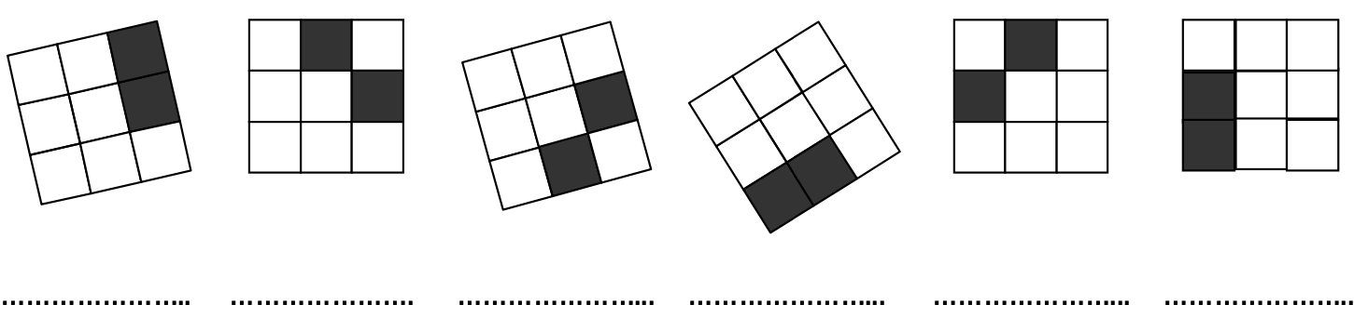

Scrivete i nomi dei tre ladri Jojo, Rackham e Dedé sotto ciascuno dei loro timbri.

Da quanti ladri, al massimo, potrà essere formata la Banda dei Timbri neri, affinché ciascuno di loro abbia un timbro diverso da quello degli altri?

Disegnate nelle griglie qui sotto, tutti gli altri timbri diversi dai primi tre, già disegnati sopra:

ANALisi A PRIORI

Compito matematico

Organizzare l’inventario delle diverse disposizioni di due caselle, a meno di rotazioni, su una griglia quadrata di nove caselle (3 x 3), in un contesto nel quale le figure non possono essere ribaltate in una simmetria assiale

Analisi del compito

- Osservare le sei figure date e constatare che ce ne sono tre con due quadrati contigui e tre con due quadrati aventi in comune solo un vertice e che l’enunciato parla di una ripartizione in «tre», «due» e «uno».

- Scoprire che uno di questi gruppi di tre figure ha due timbri uguali (la prima e l’ultima, che si possono sovrapporre mediante una rotazione di mezzo giro) e che la quarta da sinistra è «ribaltata» rispetto alle altre due e quindi diversa.

I timbri sono, nell’ordine, quelli di Jojo, Rackham, Rackham, Dédé, Rackam, Jojo.

- Disegnare poi le altre diverse disposizioni delle due caselle nere sui timbri. Ce ne sono 7:

|  |  |  |  |  |  |  |  |  |  |  |  |  |  |  |
| --- | --- | --- | --- | --- | --- | --- | --- | --- | --- | --- | --- | --- | --- | --- |
|  |  |  |  |  |  |  |  |  |  |  |  |  |  |  |
|  |  |  |  |  |  |  |  |  |  |  |  |  |  |  |
|  |  |  |  |  |  |  |  |  |  |  |  |  |  |  |
|  |  |  |  |  |  |  |  |  |  |  |  |  |  |  |
|  |  |  |  |  |  |  |  |  |  |  |  |  |  |  |
|  |  |  |  |  |  |  |  |  |  |  |  |  |  |  |
|  |  |  |  |  |  |  |  |  |  |  |  |  |  |  |

- Concludere che la banda può essere formata al massimo da dieci ladri.

Attribuzione dei punteggi

4 Risposte corrette: corrispondenza tra nomi e figure (nell’ordine: Jojo, Rackham, Rackham, Dédé, Rackham, Jojo), 10 ladri e il disegno degli altri 7 timbri

3 Corrispondenza corretta fra nomi e figure e un solo errore (due timbri identici a meno di rotazioni) o una dimenticanza tra le altre 7 disposizioni

oppure un errore nella corrispondenza nome/figura, ma esatta individuazione degli altri 7 timbri

2 Corrispondenza corretta fra nomi e figure e due o tre errori o dimenticanze tra le altre 7 disposizioni

1 Corrispondenza corretta fra nomi e figure con meno di quattro timbri corretti (anche 0)

0 Incomprensione del problema

Livello: 5, 6, 7

Origine: Riva del Garda, fj

**11. AL MUSEO** (Cat. 6, 7, 8, 9, 10)

Sette amici vanno a visitare un museo. Devono scegliere tra due tipi di percorso previsti: *percorso ridotto* e *percorso completo.* Il biglietto per il percorso completo costa 10,50 euro in più dell’altro.

Tutti acquistano il biglietto per il percorso ridotto, ad eccezione di Pietro e di Anna che comprano il biglietto per il percorso completo.

All’uscita, Pietro dice ad Anna: “Noi, in due, abbiamo speso 6 euro in più di tutti gli altri insieme”.

Quanto costa il biglietto per il percorso ridotto e quanto quello per il percorso completo? Spiegate il vostro ragionamento.

Analisi a priori

Compito matematico

-Trovare un numero naturale tale che il suo quintuplo aumentato di 6 sia uguale al doppio del numero stesso aumentato di 21

Analisi del compito

- Procedere per tentativi organizzati ipotizzando un certo costo per il percorso ridotto, ricavare quello per il percorso completo e verificare se l’affermazione di Pietro è soddisfatta, altrimenti procedere aggiustando progressivamente i valori.

Per esempio, se si ipotizza 10 euro per il percorso ridotto, si ottiene 41 euro per Pietro e Anna e 50 euro per gli altri, quindi non va bene; con 7 euro si ottiene 35 euro sia per Pietro ed Anna che per gli altri, quindi non va bene; con 6 euro si ottiene 33 euro per Pietro ed Anna e 30 per gli altri, e anche questo non va bene; con 5 euro si ottiene 31 euro per Pietro e Anna e 25 per gli altri e così va bene. Dedurre che il prezzo per il percorso completo è di 15,50 (= 5 + 10,50) euro.

- Oppure: rappresentarsi la situazione considerando che cinque amici hanno pagato 5 volte lo stesso importo, mentre Pietro e Anna insieme è come se avessero pagato 2 volte quello stesso importo più 21 euro (10,50×2). Si può poi pensare di esprimere il confronto tra le due spese sotto forma di uguaglianza, “bilanciando” la spesa di Pietro e Anna con quella dei cinque amici: un modo è, per esempio, quello di aggiungere 6 euro alla spesa di questi ultimi (potrebbe qui essere commesso l’errore di “aggiungere” 6 a quanto speso da Pietro ed Anna!). Ottenere così che 5 volte uno stesso importo aumentato di 6 “equivale” a 2 volte lo stesso importo aumentato di 21. Da questa rappresentazione (mentale o grafica) ricavare che 3 volte lo stesso importo equivale a 15 (= 21 − 6) euro e che quindi il prezzo del biglietto per il percorso ridotto è di 5 euro (e quindi di 15,50 euro quello del percorso completo).

- Oppure: per via algebrica, indicando con *x* il costo del biglietto per il percorso ridotto e con *x* + 10,50 quello per il percorso completo, impostare l’equazione 5*x* + 6 = 2(*x* + 10,50) o 5*x* = 2(*x* + 10,50) − 6 la cui soluzione è 5, e quindi ricavare il costo del biglietto per il percorso completo che è 15,50.

Attribuzione dei punteggi

4 Risposte corrette (5 euro per il percorso ridotto; 15,50 euro per il percorso completo) con spiegazioni chiare e, nel caso si proceda per tentativi, verifica delle condizioni

3 Risposte corrette ma con spiegazioni poco chiare o solo con verifica

oppure procedura corretta e ben spiegata, ma esplicitato solo il costo per un tipo di percorso

2 Risposte corrette senza alcuna spiegazione

oppure errore di calcolo per una delle due risposte, ma procedura corretta

1 Inizio di ragionamento corretto

oppure risposta “9 euro” dovuta al non aver posizionato bene i 6 euro di differenza nel confronto fra le due spese

0 Incomprensione del problema

Livello: 6, 7, 8, 9, 10

Origine: Gruppo Algebra, rivisitazione di *Bignè al cioccolato* (21, I, 10)

**12. EREDITÀ DA SPARTIRE** (Cat. 7, 8)

Un agricoltore lascia in eredità a suo figlio e a sua figlia un campo del valore di 30 000 euro e 21 000 euro in contanti.

La figura qui sotto rappresenta il campo: un quadrilatero le cui diagonali sono perpendicolari tra loro e suddiviso da una di esse in due triangoli, uno in grigio e l’altro in bianco. Un terzo dell’altra diagonale è situato nella parte grigia.

La figlia sceglie la parte grigia, il figlio prende la parte rimanente.

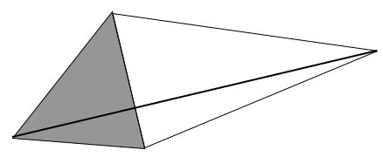

I due figli vogliono spartire l’intera eredità in due parti dello stesso valore.

Come devono ripartirsi i 21 000 euro?

Spiegate come avete trovato la risposta e mostrate i calcoli che avete fatto.

analIsI a priori

Compito matematico

Ripartire equamente una eredità formata da 21 000 euro e da un terreno del valore di 30 000 euro, diviso in due parti triangolari aventi la stessa base e altezze una doppia dell’altra.

Analisi del compito

- Comprendere che occorre dapprima confrontare le aree dei due triangoli.

- Notare che i triangoli hanno una base in comune. Dedurne che le loro aree sono proporzionali alle misure delle altezze corrispondenti, che sono sulla diagonale del quadrilatero, e sono una il doppio dell’altra.

- Calcolare il valore dei due campi: 10 000 euro per il triangolo grigio della figlia e 20 000 euro per il triangolo bianco del figlio.

- Comprendere che la figlia deve ricevere dapprima 10 000 euro in contanti, poi occorre ripartire gli 11 000 euro restanti in due parti uguali.

Oppure

- Capire che ognuno dei due fratelli deve ricevere la metà dell’eredità, cioè 25 500 euro

- Concludere che la figlia riceverà 15 500 euro e il figlio 5 500 euro.

Attribuzione dei punteggi

4 La ripartizione corretta (15 500 euro per la figlia e 5 500 euro per il figlio) con spiegazione chiara, che mostri il rapporto tra le aree dei due triangoli

3 La ripartizione corretta con spiegazione poco chiara

2 La ripartizione corretta senza spiegazione

oppure la ripartizione corretta del valore del campo con spiegazione, ma senza ripartizione dei 21 000 euro

1 Inizio di ricerca, o ripartizione corretta del valore del campo e ripartizione errata dei 21 000 euro (per es. secondo il rapporto di 1 a 2 ottenendo 7 000 e 14 000)

0 Incomprensione del problema

Livello: 7, 8

Origine: Franche-Comté

**13. LA GIUSTA DIVISIONE** (Cat. 7, 8, 9, 10)

Luca e Caterina hanno ereditato un grande terreno che ha la forma di un trapezio isoscele. Essi vogliono ripartire il terreno in due parti della stessa area mediante una barriera rettilinea, partendo da un picchetto piantato su uno dei due lati paralleli del trapezio (indicato con P sulla figura).

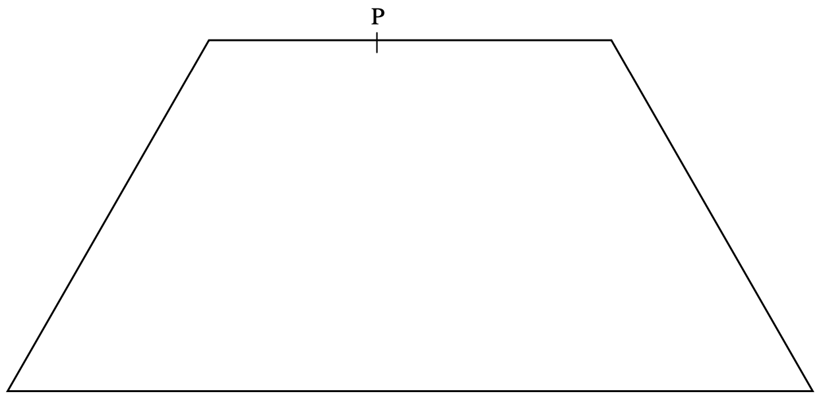

Disegnate sulla figura il segmento PQ, che suddivide il trapezio isoscele in due parti della stessa area.

Spiegate come avete determinato la posizione dell’altro estremo Q del segmento.

analIsI a priori

Compito matematico

Ripartire un trapezio isoscele in due parti della stessa area mediante un segmento avente un estremo in un punto dato sulla base minore e l’altro estremo da determinare.

Analisi del compito

-Comprendere che per une divisione equa, occorre che le parti di Luca e Caterina abbiano la stessa area.

- Notare che il punto P è sulla base minore, ma non nel suo punto medio.

- Comprendere che occorre tracciare un segmento PQ non perpendicolarmente alle basi, perché in tal modo le due parti non avrebbero la stessa area.

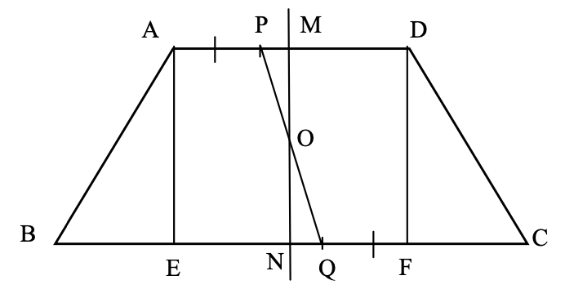- Chiamando A, B, C, D i vertici del trapezio, M il punto medio della base minore AD e N il punto medio della base maggiore BC, notare che MN, la mediana comune alle due basi del trapezio, lo suddivide in due trapezi simmetrici ABNM e MNCD.

- Con un compasso o mediante una misura precisa, riportare la lunghezza di PM a partire da N, per trovare il punto Q su BC, in modo che NQ = PM. I triangoli rettangoli PMO e QNO così formati hanno la stessa area. Dedurne che le parti ABQP e PQCD hanno la stessa area.

Notare che PM e NQ sono paralleli e della stessa lunghezza e dedurne che PNQM è un parallelogramma. Il punto Q su BC è dunque sulla parallela a PN condotta da M.

Oppure, le perpendicolari alle due basi AD e BC tracciate da A e da D determinano due triangoli ABE e DFC della stessa area, in quanto simmetrici rispetto alla mediana MN. Capire che rimane da dividere il rettangolo AEFD in due parti della stessa area mediante il segmento PQ.

- Riportare la lunghezza AP per posizionare il punto Q su BC in modo tale che QF = AP. Dedurne che i due trapezi rettangoli AEQP e FDPQ hanno la stessa area, dato che hanno la stessa altezza e le basi della stessa lunghezza. Concludere che le parti ABQP e PQCD hanno la stessa area perché composti da parti di uguale area.

Oppure, utilizzando solo la misurazione, partire dalla costruzione del rettangolo AEFD:

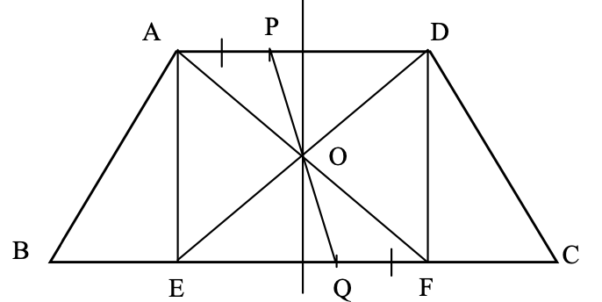- Misurare AD, BC e AP. Dedurne FC = (BC – AD)/2 e posizionare il punto Q su BC in modo che QC = AP + FC e verificare come prima che le due parti ABQP e PQCD hanno la stessa area.

Oppure, realizzare una costruzione geometrica utilizzando solo la riga, notando che Q deve essere simmetrico di P nella simmetria di centro O, punto di intersezione delle diagonali del rettangolo AEFD.

- Tracciare la retta PO fino a incontrare BC: il punto di intersezione così ottenuto è Q. Dedurne che i due trapezi AEQP e FDPQ essendo anch’essi simmetrici nella simmetria centrale, hanno la stessa area.

Concludere che le parti ABQP e PQCD hanno la stessa area.

Attribuzione dei punteggi

4 Il punto Q ben individuato, mediante riporto di lunghezze o geometricamente o con misurazione, con spiegazione chiara della sua costruzione e del fatto che le aree delle parti ottenute sono uguali.

3 Il punto Q ben individuato, con esposizione della sua costruzione, senza giustificazione dell’uguaglianza delle aree.

2 Il punto Q apparentemente ben individuato, senza spiegazioni.

1 Inizio di ricerca utilizzando una simmetria o notando l’uguaglianza delle aree dei triangoli rettangoli ABE e DFC, ma senza suddivisione del rettangolo.

0 Incomprensione del problema.

Livello: 7, 8, 9, 10

Origine: Franche-Comté

**14. IN PIZZERIA** (Cat. 7, 8, 9, 10)

Tre amici vanno in pizzeria e prima di ordinare consultano il menu:

|  |  |  |  |
| --- | --- | --- | --- |
| **PIZZERIA RMT - SPECIALITÀ TRANSALPINE** | | | |
| *Pizze* | | *bibite e dessert* | |
| pizza margherita | 5,50 € | acqua | 2 € |
| pizza ai funghi | 6,30 € | Coca cola | 3,10 € |
| pizza quattro stagioni | 7,50 € | birra | 3,80 € |
| pizza al tartufo | 8,20 € | dolce | 5 € |
| pizza capricciosa | 8,50 € | caffè | 2 € |
| pizza transalpina | 9 € |  |  |

Scelgono così:

- Andrea: pizza quattro stagioni, birra e caffè

- Bernardo: pizza al tartufo, acqua e dolce

- Carlo: pizza transalpina, coca-cola e dolce

Essi preparano il denaro per pagare, ciascuno a seconda di ciò che ha consumato; alla cassa però, il totale è solo di 42 €, perché ottengono uno sconto.

Quanto dovrebbe pagare ciascuno alla cassa per una giusta ripartizione dello sconto, secondo gli importi dovuti?

Spiegate come avete trovato la vostra risposta.

ANALISI A PRIORI

Compito matematico

Ripartire lo sconto effettuato proporzionalmente alle somme versate da tre amici

Analisi del compito

- Comprendere che una “giusta ripartizione” dello sconto effettuato sulla spesa complessiva deve essere fatto proporzionalmente a ciò che ciascuno ha speso.

- Calcolare la spesa di ognuno senza sconto: Andrea ha speso 13,30 euro, Bernardo 15,20 euro e Carlo 17,10 euro: in totale 45,60 euro.

- Dedurre che lo sconto è di 45,60 – 42 = 3,60 euro.

- Calcolare la somma che ognuno deve pagare applicando la proporzionalità tra i costi dei pasti e le somme da pagare, utilizzando le uguaglianze dei rapporti o, eventualmente, una tabella di proporzionalità del tipo:

|  |  |  |  |  |
| --- | --- | --- | --- | --- |
|  | Totale | Andrea | Bernardo | Carlo |
| Costo del pranzo (in euro) | 45,60 | 13,30 | 15,20 | 17,10 |
| Somma da pagare dopo lo sconto (in euro) | 42 | 12,25 | 14 | 15,75 |

- Determinare gli importi scontati A, B, C rispettivamente di Andrea, Bernardo e Carlo considerando che il rapporto tra ciascuno di essi e la corrispondente spesa effettiva è uguale al rapporto tra la spesa scontata e quella effettiva. Si ha quindi la catena di rapporti: A : 13,30 = B : 15,20 = C : 17,10 = 42 : 45,60 da cui si deduce A = 12,25, B = 14, C = 15,75 .

- Oppure: Calcolare lo sconto (3,60 euro) e suddividerlo in parti proporzionali tra i tre amici:

3,60 × 13,30 / 45,60 = 1,05 è lo sconto di Andrea, che pagherà dunque 13,30 – 1,05 =12,25 euro;

3,60 × 15,20 / 45,60 = 1,20 è lo sconto di Bernardo, che pagherà dunque 15,20 – 1,20 = 14 euro

3,60 × 13,30 / 45,60 = 1,35 euro è lo sconto di Carlo, che pagherà 17,10 – 1,35 = 15,75 euro.

- Oppure: usare la proporzionalità per il calcolo della percentuale da togliere alla spesa iniziale di ciascun amico. Con questa procedura è importante l’approssimazione ai centesimi. Trovare la percentuale corrispondente allo sconto totale (3,60) per mezzo della proporzionalità (7,8947….%)[utilizzare eventualmente un valore approssimato al centesimo]. In base a questa percentuale, calcolare lo sconto spettante a ciascuno dei tre amici: per Andrea 1,049… euro, per Bernardo 1,199… e per Carlo 1,349…; approssimare i tre valori al centesimo: 1,05 €, 1,20€ e 1,35€ e togliere ciascuno sconto alla spesa iniziale corrispondente.

Attribuzione dei punteggi

4 Risposta corretta (Andrea 12,25 euro; Bernardo 14; Carlo 15,75) con spiegazione completa della procedura

3 Risposta corretta, ma con spiegazione poco chiara o incompleta

2 Risposta corretta senza alcuna spiegazione

oppure procedimento corretto ma risposta errata per un errore di calcolo o per non avere approssimato ai centesimi

1 Risposta con errori di calcolo ma con procedimento corretto

oppure inizio di procedimento corretto

0 Incomprensione del problema

Livello: 7, 8, 9, 10

Origine: Parma

**15. TÈ FRA AMICHE** (Cat. 7, 8, 9, 10)

Oggi pomeriggio Anna aspetta la sua amica Beatrice per il tè. Anna è seduta in poltrona e guarda nello specchio davanti a lei l’immagine di un orologio appeso sulla parete dietro di lei. Dalla posizione delle lancette che vede nello specchio, pensa che sia trascorsa un’ora e venti rispetto all’orario dell’appuntamento. In quel momento arriva Beatrice che afferma, guardando il suo orologio da polso, di essere in perfetto orario! I due orologi funzionano perfettamente e segnano esattamente la stessa ora.

Qual è l’ora dell’appuntamento?

Spiegate come avete trovato la risposta.

ANALISI A PRIORI

Compito matematico

Dedurre l’ora segnata da un orologio a lancette conoscendo la differenza fra l’ora reale e la sua immagine riflessa in un specchio.

Analisi del compito

- Capire che l’ora che vede Anna riflessa nello specchio non è quella reale, ma è simmetrica dell’ora reale rispetto ad un asse verticale.

- Procedere per tentativi a partire da un’ora plausibile per il tè, per esempio le 17.00; l’immagine allo specchio corrisponde alle 19.00, con 2 ore di differenza. Per le ore successive la differenza si riduce.

|  |  |  |
| --- | --- | --- |
| Ora riflessa | Ora reale | Differenza |
| 19.00 | 17. 00 | 2.00 |
| 18.45 | 17.15 | 1.30 |
| 18.40 | 17.20 | 1.20 |

- Concludere che quando Beatrice arriva sono le 17.20

- Può essere utile aiutarsi con un disegno o con un orologio a lancette.

 

- La lancetta delle ore deve essere vicina all’asse verticale dell’orologio (mezzogiorno o le 6) per avere la differenza di un’ora.

- Per la lancetta dei minuti, si constata che la cifra 4 è simmetrica della cifra 8 rispetto all’asse 6-12.

- Per la lancetta delle ore si può verificare che per la posizione 5.20 e 6.40 si situano alla stessa distanza dalle 6, cioè 2/3 di un segmento orario rispettivamente e 1/3 di un segmento orario in rapporto a 12 per le posizioni 11.20 e 12.40.

- Si può notare che esistono altre soluzioni che però non sono accettabili in quanto non sono nel pomeriggio: 5.20, 11.20 (più adatta ad un aperitivo!) e 23.20!

Attribuzione dei punteggi

4 Risposta corretta (17.20) con spiegazione dettagliata del ragionamento

3 Risposta corretta (17.20) con spiegazione insufficiente o poco chiara

2 Risposta corretta (17.20) senza spiegazione

1 Inizio di ragionamento corretto (in cui vi sia almeno la comprensione dell’idea di simmetria)

0 Incomprensione del problema

Livello: 7, 8, 9, 10

Origine: Riva del Garda

**16. IL PACCO DI CARLA** (Cat. 8, 9, 10)

Carla deve spedire un pacco. Decide di utilizzare una scatola che ha la forma di un parallelepipedo rettangolo.

All’ufficio postale trova la seguente locandina:

• peso: massimo 20 kg

• altezza scatola: non superiore a 1 metro

• altezza scatola + perimetro di base della scatola: non superiore a 2 metri

• Tutte le misure vanno approssimate al centimetro

Carla è certa di non superare il peso consentito e sceglie la scatola in modo che abbia il volume massimo.

Quali sono le dimensioni della scatola che utilizzerà Carla?

analisi a priori

Compito matematico

Calcolare le dimensioni *a, b, c* di un parallelepipedo rettangolo di volume massimo, sapendo che: *a* ≤ 100 e  
*a* + 2 (*b* + c) ≤ 200

Analisi del compito

- Considerare che l’altezza del parallelepipedo non deve superare 100 centimetri ed esprimere il perimetro di base della scatola in funzione delle due dimensioni e comprendere che la somma della altezza e del perimetro di base non deve superare i 200 cm.

- Ricordare la formula per il calcolo del volume di un parallelepipedo: *abc*, dove a, *b* e *c* sono le misure delle tre dimensioni, e riconoscere che, a parità di altezza per avere un volume massimo deve essere massima l’area della base.

- Fissando l’altezza del parallelepipedo e il perimetro di base entrambe a 100 centimetri, variare le misure delle dimensioni della base per calcolare i corrispondenti volumi. Ad esempio:

con *b = c =* 25 cm, il volume è 25×25×100 = 62500 cm3

con *b =* 24 cm e *c =* 26 cm, il volume è 24×26×100 = 62400

con *b =* 22 cm e *c =* 28 cm, il volume è 22×28×100 = 61600

con *b =* 20 cm e c *=* 30 cm, il volume è 20×30×100 = 60000

con *b =*10 cm e *c =* 40 cm, il volume è 10×40×100 = 40000l

- Rendersi conto che fra i rettangoli isoperimetrici il quadrato è quello di area massima e dunque che, a parità di altezza, si otterrà il volume massimo se la base è un quadrato.

- Verificare che il volume può aumentare diminuendo l’altezza e aumentando il perimetro di base. Per esempio, scegliendo 30 cm per il lato del quadrato di base e 80 cm per l’altezza, si ottiene un volume di 30×30×80 = 72 000 cm3

- Procedere per tentativi ordinati e scoprire che il parallelepipedo il cui volume è massimo, pari a 74052 cm3, è quello con altezza di 68 cm e perimetro di base di 132 cm (33 × 4).

Attribuzione del punteggio

4 Risposta esatta (base: 33 × 33, altezza: 68 cm) determinata mediante tentativi organizzati, giustificazione della scelta della base quadrata e dettaglio dei calcoli

3 Risposta esatta senza giustificazione della scelta della base quadrata e ottenuta mediante tentativi poco organizzati

2 Risposta esatta senza spiegazioni

oppure risposta non ottimale relativa ad un parallelepipedo a base quadrata (34×34×64 oppure 32×32×72)

Risposta 25 × 25 × 100 ottenuta con tentativi che mantengono massima l’altezza del pacco

oppure inizio di ragionamento corretto (ad esempio arrivare a capire che la base deve essere quadrata oppure calcolo del volume di almeno cinque parallelepipedi)

0 Incomprensione del problema oppure calcolo di volumi minore di 62500 cm3

Livello: 8, 9, 10 Origine: Sassari

**17. NUMERI MAGICI** (Cat. 8, 9, 10)

Antonio propone a sua sorella Zoe questo gioco:

«Pensa a un numero di due cifre.

Moltiplica questo numero per 4.

Al risultato aggiungi 68.

Moltiplica il totale per 25.

A questo risultato, aggiungi il numero naturale formato dalle prime tre cifre del numero pi greco.

Sottrai poi il tuo anno di nascita.

Troverai un numero di quattro cifre.

Le prime due cifre formano il numero che tu hai pensato e le ultime due la tua età nell’anno 2014.»

Zoe segue le indicazioni e verifica che Antonio ha ragione.

Spiegate perché il gioco funziona sempre.

analIsi a priori

Compito matematico

Scoprire il funzionamento di un gioco: ad un qualsiasi numero di due cifre pensato da un giocatore, applicare una successione di operazioni e infine sottrarre l’anno di nascita della persona che ha scelto il numero, ottenendo così un numero di quattro cifre in cui le prime due formano il numero pensato e le altre l’età della persona che sta giocando.

Analisi del compito

- Fare qualche prova per verificare che il gioco funziona per qualsiasi numero e con qualsiasi persona che lo esegua.

- Comprendere che il numero pensato da Zoe essendo moltiplicato prima per 4 poi per 25, è in definitiva moltiplicato per 100 e diventa dunque un numero di centinaia.

- Comprendere che, per la distributiva della moltiplicazione rispetto all’addizione, si aggiunge 68 moltiplicato per 25, cioè 1700.

- Continuando l’algoritmo, Zoe aggiunge 314 a 1700, e cioè aggiunge al numero 2014.

- Da 2014, Zoe toglie poi il suo anno di nascita, ottenendo la sua età nel 2014 (un numero di due cifre che, eventualmente comincia per 0!).

- Il risultato del calcolo di Zoe è dunque un numero a quattro cifre le cui prime due cifre rappresentano un numero di centinaia uguale al numero che lei ha pensato e le ultime due cifre, delle decine e delle unità, rappresentano la sua età nel 2014.

- Oppure:

scrivere il numero di due cifre in forma polinomiale 10*x* + *y* e trasformarlo secondo le indicazioni date

4 (10*x* + *y*), 40*x* + 4*y* + 68, 25(40*x* + 4*y* + 68) = 1000*x* + 100*y* + 1700,

1000*x* + 100*y* + 2014 = 100 (10*x* + *y*) + 2014

Si osserva così che si ottiene un numero di quattro cifre in cui le prime due formano il numero pensato e la differenza fra 2014, anno attuale, e l’anno di nascita è proprio l’età della persona che sta giocando.

Attribuzione dei punteggi

4 Spiegazione completa e chiara che mostri la comprensione della distributività e del calcolo della età

3 Spiegazione poco chiara o incompleta, ma che mette in evidenza il calcolo dell’età di Zoe

2 Spiegazione alquanto incompleta ma che mostra il calcolo delle centinaia a partire dal numero pensato

1 Inizio di ricerca con più esempi e inizio di spiegazione

0 Incomprensione del problema

Livello: 8, 9, 10 Origine: Franche-Comté

**18. LE DUE CIRCONFERENZE** (Cat. 9, 10)

Luca disegna una circonferenza e il suo amico Matteo disegna una circonferenza concentrica che misura 10 cm di più.

Qual è la distanza fra le due circonferenze?

Esprimete il risultato a meno di un millimetro e giustificate la vostra risposta.

analIsI a priori

Compito matematico

Calcolare la distanza tra due circonferenze concentriche sapendo che la differenza tra le loro lunghezze è 10 cm.

Analisi del compito

Indicando, ad esempio, con r ed R i raggi delle due circonferenze, esprimere la relazione tra le loro lunghezze:

2rR = 2r + 10

- Capire che a partire dalla relazione precedente è possibile determinare la differenza tra R e r:

2R – 2r =10 ; 2(R –r)  =10 , da cui (R – r) = 5/ , cioè circa 1,6 (in cm). Rendersi conto che tale numero non dipende dai raggi delle due circonferenze in gioco.

Oppure, procedere con qualche esempio, a partire da qualche valore attribuito alla lunghezza della circonferenza di Luca, per avere la circonferenza di Matteo che misura 10 cm di più. Calcolare poi il raggio dell’una e dell’altra e poi la differenza fra i raggi:

Ad esempio, se si pone C (circonferenza di Luca) = 100 cm, C’ (circonferenza di Matteo) = 110 cm, da cui r = 50/ (circa 15,9) e R = 55/ (circa 17,5). Ottenere quindi la distanza tra le due circonferenze che, se si considerano i valori 17,5 e 15, 9 dei due raggi, sarà 1,6 cm.

Un passo ulteriore potrebbe essere quello di considerare poi, ad esempio, C = 200, C’ = 210, da cui i raggi r = 100/ (circa 31,8) e R = 105/ (circa 33,4), per arrivare ad ottenere ancora la stessa distanza.

Se ci si ferma ad un solo esempio non ci si rende conto che la risposta, “apparentemente” corretta, non mostra l’indipendenza del risultato dai due raggi.

Con più di un esempio potrebbe sorgere il dubbio che qualunque siano i raggi delle circonferenze in gioco la distanza sia sempre la medesima.

Attribuzione dei punteggi

4 Risposta corretta (1,6 cm) con giustificazione della sua valenza in generale

3 Risposta corretta con giustificazione basata su più di un esempio

2 Risposta corretta con giustificazione basata su un solo esempio

oppure risposta errata dovuta ad un errore di calcolo

1 Risposta corretta senza alcuna spiegazione

0 Incomprensione del problema

Livello: 9, 10

Origine: Gruppo Zeroallazero